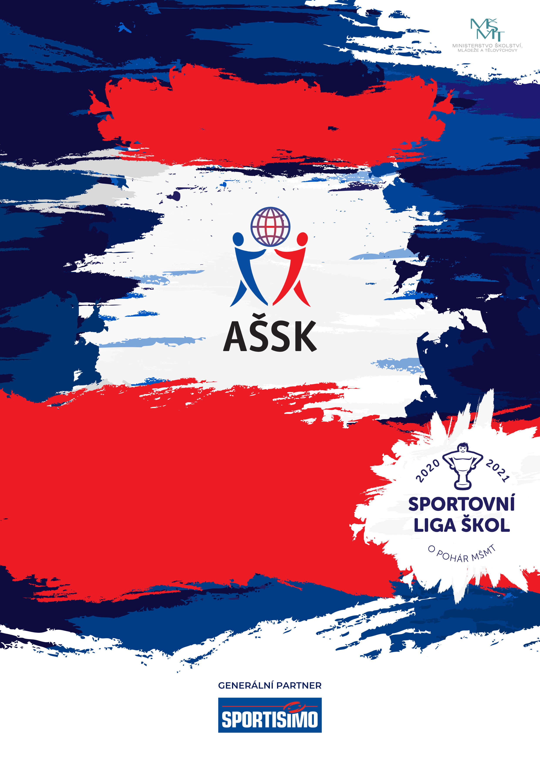
Pátek 12. 4. 2024,
Frýdek-Místek

Okresní kolo ve vybíjené II. chlapci + dívky
Sportovní liga škol
- Všeobecná ustanovení

Pořadatel: Z pověření OR AŠSK FM ŠSK ZŠ 1. máje 1700 Frýdek-Místek
Ředitel soutěže: Mgr. Jana Bartončíková
Garant soutěže: Mgr. Sylva Kubalová, 737 584 140
Termín: pátek 12. 4. 2024
Místo: tělocvičny školy, nutné přezutí pro všechny, včetně doprovodu

Kategorie: II. - žáci a žákyně 1. stupně ZŠ roč. nar. 2014, 2013, 2012
Pro účast družstva v soutěži je nutné splnit tyto podmínky:
1. družstvo je složeno z žáků jedné školy,
2. členové družstva musí odpovídat příslušným ročníkem
narození a stupněm školy
Podmínky musí být splněny zároveň.
Je povolen start mladších ve starší kategorii ve všech úrovních soutěže – tedy až do republikového finále. Musí být však dodržen příslušný stupeň školy.
Přihlášky: do úterý 9. 4. 2024; email: jancabartoncikova@seznam.cz
mobil: 604 116 336

Originál přihlášky odevzdat na soutěži.

Časový harmonogram: 8.30 hod prezence
8.50 hod. porada vedoucích družstev
9 00 hod. zahájení soutěže.
14.00 hod. vyhlášení výsledků
Časový program bude upraven podle počtu přihlášených družstev.
Účastníci: postupují školy ze semifinálových kol podle klíče
(na konci propozic)

Účast. poplatek: členové AŠSK 200.- za družstvo, nečlenové 300,- (na okrsku)

Na okresním kole se nevybírá.

B. Technická ustanovení

Podmínky účasti: Soutěž probíhá podle všeobecných podmínek AŠSK ČR
- družstvo tvoří žáci jedné školy
- škola ručí za zdravotní stav žáků
- každé družstvo má max. 12 hráčů
- sportovní obuv do haly
- předložit originál soupisky při prezenci s razítkem a podpisem ředitele škol
Přihláška je samostatně
- účastníci musí mít s sebou průkaz zdravotního pojištění
Materiální - jednotné dresy s čísly
zabezpečení: - kapitán je označen páskou na rukávu alespoň 2 cm vysokou
- 2 míče na rozcvičení
Rozhodčí: Rozhodčí s odpovídající kvalifikací zajistí pořadatel.
Protesty: Písemně, nejpozději 5 minut po skončení utkání, ve kterém ke sporné události došlo, hlavnímu rozhodčímu se vkladem 200,- Kč.
V případě zamítnutí protestu vklad propadá ve prospěch organizátora. Protesty řeší tříčlenná komise – garant soutěže, hlavní rozhodčí
a zástupce zúčastněných družstev.
Startují: Družstvo tvoří max. 12 hráčů (desetičlenná družstva + 2 náhradníci).
Pravidla: Hraje se podle platných pravidel vybíjené AŠSK ČR a těchto propozic.
Systém soutěže: Hrací systém bude upřesněn podle počtu přihlášených družstev.
Ceny: Družstva na 1. – 3. místě obdrží medaile a diplomy.
Postup: Vítězné družstvo postupuje do krajského finále.

Pojištění: Závodníci nejsou pojištěni proti krádežím a úrazům. Vysílající složka ručí za zdravotní stav závodníků.
Jízdné: Družstva startují na vlastní náklady

Upozornění: Dozor nad žáky zajišťuje vysílající škola (vyhláška MŠMT č.55/2005 § 7, odst. 2).
Vedoucí družstev odpovídají po celou dobu konání soutěže za bezpečnost a chování všech členů výpravy. Při vážném porušení chování závodníka (kouření, vulgární vyjadřování a ničení zařízení šaten a sportoviště aj.) bude závodník, případně celé družstvo vyloučeno ze soutěže a vzniklá škoda bude škole, jejíž žáci majetek poškodili naúčtováno v plné výši.
. Za cenné věci pořadatel neručí a nedoporučuje brát s sebou.

Mgr. Jana Bartončíková Mgr. Tomáš Mitura Mgr. Sylva Kubalová
ředitel soutěže předseda OR AŠSK garant soutěže

„Realizace soutěže byla podpořena Ministerstvem školství, mládeže a tělovýchovy“.

Semifinálové skupiny
Účast. poplatek: 200 Kč
na družstvo
Frýdek | Okolí F-M | Frýdlant nad Ostravicí
9 | 8 | 8
1. ZŠ Frýdek | ZŠ Palkovice | ZŠ TGM
2. ZŠ Frýdek | ZŠ Raškovice | ZŠ Komenského
5. ZŠ Frýdek | ZŠ Baška * | ZŠ Janovice
6. ZŠ Místek | ZŠ Sedliště | ZŠ Čeladná
7. ZŠ Místek | ZŠ Chlebovice | ZŠ Ostravice
11. ZŠ Frýdek | ZŠ Kozlovice | ZŠ Kunčice
ZŠ Paskov * | ZŠ Lučina * | ZŠ Nová Ves *
ZŠ Lískovec | ZŠ Dobrá * | ZŠ Pržno *
ZŠ Galileo *
Postup 2 | 1 | 1
úterý 26. 3. 2024, 9:00  příchod až 8:45! | středa 3. 4. 2024, 8:30 | středa 20. 3. 2024, 8:30
6. ZŠ Frýdek-Místek | ZŠ Palkovice | TGM Frýdlant
Maštalířová K. | Švrčina J. | Polách O.
klaram@email.cz | jakub.svrcina@edu.zspalkovice.cz | polach551@centrum.cz
Brušperk | Jablunkov | Třinec
5 | 5 | 4
ZŠ Brušperk | ZŠ Lesní Jablunkov | 1. ZŠ Jub. Masarykova
ZŠ Fryčovice | ZŠ Mosty u Jablunkova | 4. ZŠ Zátop. Jablunkovská
ZŠ Stará Ves * | ZŠ Návsí | 6. ZŠ Slezská
ZŠ Staříč * | PZŠ Jablunkov | ZŠ Vendryně
ZŠ Krmelín * | ZŠ Písek
1 | 1 | 1
termín dle domluvy bude upřesněn (pošlu) | čtvrtek 21. 3. 2024, 8:30 | úterý 19. 3. 2024, 8:30
Hala TJ Fryčovice | ZŠ Jablunkov Lesní | Hala Stars Třinec
Šefl J. | Lysková E. | Bodečková B.
sefl.jiri@zsfrycovice.cz | e.lyskova@seznam.cz | bodeckovabarbora@seznam.cz

